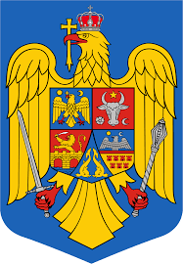 

**PROIECT DE HOTARARE nr.64/16.09.2025**

**privind aprobarea bugetului rectificat al comunei Drajna pe anul 2025 si estimari 2026-2028**

Consiliul Local al comunei Drajna, judetul Prahova,

Avand in vedere proiectul de hotarare initiat de primarul comunei Drajna, insotit de referatul de aprobare nr. 9493/16.09.2025 si raportul de specialitate al compartimentului de resort nr.9496/16.09.2025,

În conformitate cu prevederile:

- Legii 273/2006 privind finanţele publice, cu modificările şi completările ulterioare;

- Având ȋn vedere avizele de legalitate ale comisiilor de specialitate din cadrul Consiliului Local Drajna, In temeiul In temeiul art. 196 alin 1 lit. a din OUG 57/2019 Cod administrativ

PROPUNE:

Art.1 (1) Aprobarea bugetului rectificat al comunei Drajna pe anul 2025 si estimari 2026-2028, conform anexei nr. 1, care face parte integrantă din prezenta hotărâre.

(2) Aprobarea listei obiectivelor de investitii a bugetului local , pentru anul 2025, conform anexei 2.

Art.2. De aducerea la indeplinire a prezentei hotarari raspunde primarul comunei Drajna princompartimentul contabilitate al comunei Drajna .

Art.3. De aducerea la cunoştinţa persoanelor şi instituţiilor interesate răspunde secretarul comunei.

Initiator, Avizat de legalitate,

Primar, GONTEA VIOLETA Secretar UAT,

RACOVITA RAMONA